Coombe Bank  - Knightstown / Valentia Island -  Coombe Bank ist ein Herrenhaus am Rande des kleinen Hafenortes Knightstown auf der Insel Valentia (Brücke und Fähre zum Festland). Das Haus wurde vor wenigen Jahren restauriert ohne die alte Bausubstanz zu zerstören. Dadurch besitzt es immer noch den großartigen Charme alter anglo-irischer Landsitze, bietet aber gleichzeitig modernen Komfort (alle 8 Schlafzimmer haben ein eigenes Bad). Das Haus liegt auf einem großen gepflegten Grundstück mit Wiesen und Bäumen mit Blick auf den Valentia-Harbour. Knightstown mit seinem kleinen Hafen, Pubs und Restaurants sowie die atemberaubend schöne Bucht von Glanleam mit einem kleinen Strand sind zu Fuß zu erreichen. | 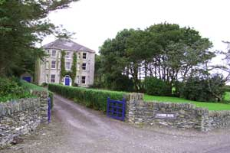
- großer Eingangsbereich  - 8 Schlafzimmer* im ersten und zweiten Obergeschoss, jedes mit modernem eigenen Badezimmer  - große Küche mit altem Schieferfußboden und allen Kochmöglichkeiten (2 Herde, 2 Kühlschränke, Geschirrspüler)  - großes Esszimmer  - große Lounge | - Wirtschaftsraum  - behindertengerechte Toilette im Erdgeschoss  - gepflegter Außenbereich mit Bänken  - absolute Ruhe am Ende einer Nebenstraße  - Öl-Zentralheizung, offene Kamine, 6 Fernsehgeräte, Waschmaschine, Trockner
* 1 Schlafzimmer mit Doppelbett  * 2 Schlafzimmer mit Doppelbett und zwei Einzelbetten  * 2 Schlafzimmer mit Doppelbett und einem Doppelstockbett  * 2 Schlafzimmer mit Doppelbett und einem Einzelbett  * 1 Schlafzimmer mit drei Einzelbetten | * Alle Schlafzimmer sind sehr geräumig und verfügen über ein eigenes Badezimmer mit Toilette, Waschbecken und Dusche, einige davon mit jeweils zwei Duschen!

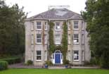 | 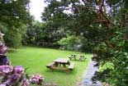 | 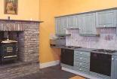 | 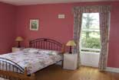
COOMBE BANK-  Victorian Manor auf Valentia Island | Ein großes gepflegtes Grundstück mit Rasenflächen umgibt das Haus | Die Küche des Hauses mit dem Charme alter großer Herrenhausküchen | Alle Schlafzimmer sind gemütlich eingerichtet und verfügen über ein eigenes Bad
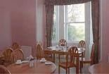 | 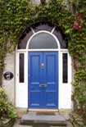 | 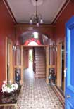 | Bilder und Informationen zu Valentia Island
Lounge und Dining Room sind große Räume mit hohen Decken und Blicken auf Garten und das Meer | Eingang von  COOMBE BANK | Eingangshalle

